APSTIPRINĀTS  
 iepirkuma komisijas  
2018. gada 4. jūnija sēdē  
protokols Nr.1

Valsts asinsdonoru centrs

**Iepirkuma**

**„Trīskāršo plastisko maisu – caurulīšu sistēmas asins/asins komponentu sagatavošanai (ar vacuvam, secuvam, bactivam sistēmām), noņemot leikocītu – trombocītu slāni un pievienojot aizvietojošo šķīdumu”**

**(iepirkuma identifikācijas Nr. VADC 2018/16)**

**NOLIKUMS**

Rīga, 2018

## I. VISPĀRĪGĀ INFORMĀCIJA

## Iepirkuma identifikācijas numurs, iepirkuma procedūra, pasūtītājs un tā rekvizīti:

* 1. Iepirkuma identifikācijas numurs: VADC2018/16
  2. Pasūtītājs un tā rekvizīti: Valsts asinsdonoru centrs, Sēlpils iela 9, Rīga, Latvijas Republika, LV-1007, VNM kods Nr. 90000013926 (turpmāk – Pasūtītājs), tālrunis +37167471472, fakss +37167408881, elektroniskā pasta adrese: [iepirkumi@vadc.gov.lv](mailto:iepirkumi@vadc.gov.lv), mājas lapas adrese: [www.vadc.lv](http://www.vadc.lv)

Bankas rekvizīti:

Banka: Valsts kase

Bankas kods TRELLV22

Konta Nr. LV20TREL2290567004000

* 1. Iepirkuma procedūra – atklāts konkurss.
  2. Kontaktpersonas organizatoriska rakstura informācijas sniegšanai: Administratīvā departamenta vecākā iepirkumu speciāliste Līga Jākobsone, tālr. +37167408874, e-pasts: [iepirkumi@vadc.gov.lv](mailto:iepirkumi@vadc.gov.lv).

1. **Pretendents**
   1. Pretendents ir normatīvajos aktos noteiktajā kārtībā reģistrēta persona vai šādu personu apvienība, kas iesniegusi piedāvājumu piegādāt preces saskaņā ar iepirkuma „Trīskāršo plastisko maisu – caurulīšu sistēmas asins/asins komponentu sagatavošanai (ar vacuvam, secuvam, bactivam sistēmām), noņemot leikocītu – trombocītu slāni un pievienojot aizvietojošo šķīdumu”, identifikācijas Nr. VADC 2018/16 (turpmāk – iepirkums), nolikumā (turpmāk –nolikums) norādītajām Pasūtītāja prasībām.
   2. Pretendentam pilnībā jāsedz piedāvājuma sagatavošanas un iesniegšanas izmaksas. Pasūtītājs neuzņemas saistības par šīm izmaksām neatkarīgi no iepirkuma rezultāta.
2. **Iepirkuma priekšmeta apraksts**
   1. Trīskāršo plastisko maisu – caurulīšu sistēmas asins/asins komponentu sagatavošanai (ar vacuvam, secuvam, bactivam sistēmām), noņemot leikocītu – trombocītu slāni un pievienojot aizvietojošo šķīdumu (turpmāk – prece) iegāde ar piegādi saskaņā ar Tehnisko specifikāciju.
   2. CPV kods: 33000000-0.
   3. Iepirkuma līguma darbības termiņš – līdz līguma saistību izpildei, prognozētā iepirkuma līguma darbības laika - 6 (seši) mēneši - ietvaros.
   4. Preču piegādes vieta: Valsts asinsdonoru centrs, Sēlpils iela 9, Rīga, LV-1007.
   5. Iepirkuma priekšmeta piegādes notiek atbilstoši Pasūtītāja veiktajiem pasūtījumiem iepirkuma līguma noteiktajā kārtībā.
   6. Pasūtītājs izsludina iepirkuma procedūru par preci saskaņā ar Publisko iepirkumu likuma 11. panta septītās daļas nosacījumiem, nosakot, ka kopējā paredzamā līgumcena attiecīgajai iepirkuma procedūrai nepārsniedz 20 % (divdesmit procentus) no iepirkuma Nr. VADC 2018/08 kopējās paredzamās līgumcenas (kopējā paredzamā līgumcena aprēķināma vadoties no iepriekšējā noslēgtā līguma par preci, ņemot vērā līguma darbības termiņu).
   7. Iepirkuma paredzamā līgumcena: līdz EUR 31 680,00 (trīsdesmit viens tūkstotis seši simti astoņdesmit euro un nulle centi) bez PVN.
   8. Paredzamais preces daudzums līdz 17 000 gab. ņemot vērā iepakojuma nedalāmību.
3. **Piedāvājuma izvēles kritērijs.** Piedāvājuma izvēles kritērijs ir Tehniskās specifikācijas prasībām atbilstošs saimnieciski izdevīgākais piedāvājums ar zemāko cenu.
4. **Informācijas apmaiņa un papildu informācijas sniegšana**
   1. Iepirkuma dokumentācija ir pieejama Pasūtītāja mājas lapā [www.vadc.lv](http://www.vadc.lv) sadaļā “Publiskie iepirkumi”.
   2. Ieinteresētajiem piegādātājiem ir tiesības prasīt papildu informāciju par iepirkumu, tai skaitā, prasīt paskaidrojumus par iepirkuma nolikumu šādā kārtībā:
      1. visi pieprasījumi nosūtāmi uz e-pasta adresi: [iepirkumi@vadc.gov.lv](mailto:iepirkumi@vadc.gov.lv);
      2. visos pieprasījumos jāietver norāde: “Trīskāršo plastisko maisu – caurulīšu sistēmas asins/asins komponentu sagatavošanai (ar vacuvam, secuvam, bactivam sistēmām), noņemot leikocītu – trombocītu slāni un pievienojot aizvietojošo šķīdumu” (Iepirkuma identifikācijas Nr. VADC 2018/16) nolikumu”;
   3. Ja piegādātājs ir laikus pieprasījis papildu informāciju par iepirkuma procedūras dokumentos iekļautajām prasībām, Pasūtītājs to sniedz triju darbdienu laikā, bet ne vēlāk kā četras dienas pirms piedāvājumu iesniegšanas termiņa beigām.
5. **Piedāvājuma iesniegšanas laiks, vieta un piedāvājumu atvēršanas sanāksme**
   1. Pretendenti piedāvājumus iesniedz līdz **2018. gada 18. jūnijam, plkst. 11:00** Pasūtītāja telpās, Sēlpils ielā 9, Rīgā, Latvijas Republikā, LV-1007, 228. kabinetā, darba dienās no plkst. 9:00 līdz 16:00, iesniedzot personīgi, nosūtot pa pastu uz norādīto adresi vai ar kurjera starpniecību.
   2. Nosūtot piedāvājumu pa pastu vai izmantojot kurjera pakalpojumus pretendents uzņemas atbildību par piedāvājuma nogādāšanu līdz nolikuma 6.1. punktā norādītajam termiņam nolikuma 6.1. punktā norādītajā vietā. Piedāvājumi pēc nolikuma 6.1. punktā norādītā iesniegšanas termiņa beigām netiks pieņemti, un pa pastu vai izmantojot kurjera pakalpojumus saņemtie piedāvājumi tiks nosūtīti atpakaļ pretendentam neatvērti.
   3. Piedāvājumu atvēršana un vērtēšana notiek slēgtā komisijas sēdē saskaņā ar nolikuma nosacījumiem.

## II. PIEDĀVĀJUMA NOFORMĒJUMA PRASĪBAS

1. Pretendenti sagatavo un iesniedz piedāvājumu saskaņā ar nolikumā izvirzītajām prasībām. Pretendents iesniedz vienu piedāvājuma variantu par visu iepirkuma priekšmetu.
2. Piedāvājums sastāv no šādām daļām:
   1. Pretendenta atlases dokumenti:
      1. Pieteikums dalībai iepirkumā (forma nolikuma 1. pielikumā);
      2. Ārvalstīs reģistrēta pretendenta attiecīgās valsts Uzņēmumu reģistra vai līdzvērtīgas uzņēmējdarbību/komercdarbību reģistrējošas iestādes izdotas reģistrācijas apliecības kopija vai izziņas kopija, kas apliecina, ka pretendents ir reģistrēts likumā noteiktajā kārtībā. Ja Pretendents ir reģistrēts Latvijas Republikas Uzņēmumu reģistrā, šāda veida dokuments nav jāiesniedz.
      3. Ražotāja vai tā pārstāvja pilnvarojuma apliecinājums (izsniegtās pilnvaras apliecināta kopija) pretendentam par tiesībām pārdot preci Latvijā. Gadījumā, kad pretendents iesniedz ražotāja pārstāvja pilnvaru, klāt jāpievieno ražotāja pilnvarojuma apliecinājumu pārstāvim par tiesībām pārdot piedāvāto preci Latvijā un pārpilnvarojuma tiesībām.
      4. Dokuments (apliecinājums), kurā norāda, vai pretendenta vai tā piesaistītā apakšuzņēmēja uzņēmums atbilst mazā vai vidējā uzņēmuma statusam (mazais uzņēmums ir uzņēmums, kurā nodarbinātas mazāk nekā 50 personas un kura gada apgrozījums un/vai gada bilance nepārsniedz 10 miljonus euro; vidējais uzņēmums ir uzņēmums, kas nav mazais uzņēmums, un kurā nodarbinātas mazāk nekā 250 personas un kura gada apgrozījums nepārsniedz 50 miljonus euro un/vai gada bilance kopā nepārsniedz 43 miljonu euro).
   2. Tehniskais un finanšu piedāvājums, sagatavoti atbilstoši 2. pielikuma un 3. pielikuma formām.
   3. Preču paraugi saskaņā ar tehniskās specifikācijas 4.4. punktu.
3. Piedāvājuma dokumenti (nolikuma 8.1.-8.3. punkts) iesniedzami aizlīmētā iepakojumā vai aploksnē, uz kuras jānorāda:
   1. iepirkuma procedūra „Trīskāršo plastisko maisu – caurulīšu sistēmas asins/asins komponentu sagatavošanai (ar vacuvam, secuvam, bactivam sistēmām), noņemot leikocītu – trombocītu slāni un pievienojot aizvietojošo šķīdumu”,
   2. iepirkuma identifikācijas Nr. VADC 2018/16;
   3. Pasūtītāja nosaukums un adrese: Valsts asinsdonoru centrs, Sēlpils iela 9, Rīga, Latvijas Republika, LV-1007;
   4. pretendenta nosaukums un juridiskā adrese;
   5. pretendenta kontaktpersonas vārds, uzvārds, tālruņa numurs;
   6. atzīme: „Piedāvājums iepirkumam”.
   7. atzīme: „Neatvērt līdz 2018. gada 18. jūnijam, plkst.11.00”.
4. Preču paraugi (nolikuma 9.3. punkts) iesniedzami aizlīmētā iepakojumā Sēlpils ielā 9, Rīgā, LV-1007, 228. kabinetā līdz piedāvājumu iesniegšanas termiņa, kas norādīts nolikuma 6.1. punktā, beigām. Uz iepakojuma jānorāda:
   1. iepirkuma procedūra „Trīskāršo plastisko maisu – caurulīšu sistēmas asins/asins komponentu sagatavošanai (ar vacuvam, secuvam, bactivam sistēmām), noņemot leikocītu – trombocītu slāni un pievienojot aizvietojošo šķīdumu”,
   2. iepirkuma identifikācijas Nr. VADC 2018/16;
   3. Pasūtītāja nosaukums un adrese: Valsts asinsdonoru centrs, Sēlpils iela 9, Rīga, Latvijas Republika, LV-1007;
   4. pretendenta nosaukums un juridiskā adrese;
   5. pretendenta kontaktpersonas vārds, uzvārds, tālruņa numurs;
   6. atzīme: „Preču paraugi”;
   7. atzīme: „Neatvērt līdz 2018. gada 18. jūnijam, plkst.11.00”.
5. Piedāvājuma noformējuma prasības:
   1. 1 (viens) eksemplārs drukātā formā ar norādi ORIĢINĀLS un 1 (viena) kopija elektroniskā formā *pdf* formātā (izņemot tehnisko un finanšu piedāvājumus, kas iesniedzami *docx* formātā ar kopēšanas un drukāšanas iespēju) uz datu nesēja (kompaktdisks vai zibatmiņa) ar norādi KOPIJA. Piedāvājuma kopija ir jāiesniedz vienā datnē. Ja objektīvu apstākļu dēļ tas nav iespējams, pretendents nodrošina, ka datņu nosaukumi tiek numurēti un veido secību, kas pilnībā atbilst piedāvājuma oriģinālā ietverto dokumentu secībai. Ja piedāvājuma kopija atšķirsies no piedāvājuma oriģināla, iepirkuma komisija ņems vērā piedāvājuma oriģinālu;
   2. iesniegtajiem dokumentiem jābūt sakārtotiem vienkopus, ar numurētām lapām, satura rādītāju un cauršūtiem ar auklu tādā veidā, kas nepieļauj to atdalīšanu – uz pēdējās lapas aizmugures cauršūšanai izmantojamā aukla nostiprināta ar pārlīmētu lapu, uz kuras norādīts cauršūto lapu skaits, ko ar savu parakstu un pretendenta zīmoga/spiedoga nospiedumu (ja tāds ir paredzēts) apliecina pretendenta pārstāvis. Pretendents ir tiesīgs visu iesniegto dokumentu atvasinājumu un tulkojumu pareizību apliecināt ar vienu apliecinājumu, ja viss piedāvājums ir cauršūts;
   3. ja pretendents iesniedzis kāda dokumenta kopiju, tā jāapliecina atbilstoši Ministru kabineta 2010. gada 28. septembra  noteikumu Nr. 916 “Dokumentu izstrādāšanas un noformēšanas kārtība” prasībām.
   4. Piedāvājuma dokumenti jāsagatavo latviešu valodā. Ārvalstu izsniegtie apliecinājumu dokumenti var tikt iesniegti svešvalodā ar pievienotu pretendenta apliecinātu tulkojumu latviešu valodā. Par dokumentu tulkojuma atbilstību oriģinālam atbild pretendents.
   5. Piedāvājuma dokumentiem jābūt skaidri salasāmiem, bez labojumiem, lai izvairītos no jebkādām šaubām un pārpratumiem, kas attiecas uz vārdiem un skaitļiem, un bez iestarpinājumiem, izdzēsumiem vai matemātiskām kļūdām.
   6. Piedāvājums jāparaksta pretendenta pārstāvim, kuram ir pārstāvības tiesības vai tā pilnvarotai personai, pievienojot pilnvaru pretendenta atlases dokumentu piedāvājuma daļā. Pilnvarā precīzi jānorāda pilnvarotajai personai piešķirto tiesību un saistību apjoms.
6. Pirms nolikuma 6.1. punktā noteiktā piedāvājuma iesniegšanas termiņa beigām pretendents ir tiesīgs atsaukt iesniegto piedāvājumu, rakstveidā par to paziņojot Pasūtītājam.
7. Pirms nolikuma 6.1. punktā noteiktā piedāvājuma iesniegšanas termiņa beigām pretendents ir tiesīgs grozīt iesniegto piedāvājumu. Paziņojums par grozījumiem piedāvājumā sagatavojams, noformējams un iesniedzams tāpat kā piedāvājums (atbilstoši nolikuma prasībām) un uz tā ir jābūt norādei, ka tie ir sākotnējā piedāvājuma grozījumi.

**III. Nosacījumi Pretendenta dalībai IEPIRKUMā**

## Nosacījumi Pretendenta dalībai iepirkumā

* 1. Pasūtītājs izslēdz pretendentu no turpmākās dalības iepirkuma procedūrā, kā arī neizskata pretendenta piedāvājumu, ja uz pretendentu attiecināmi Publisko iepirkumu likuma 9. panta astotajā daļā norādītie izslēgšanas nosacījumi. Pretendentu izslēgšanas gadījumi tiks pārbaudīti Publisko iepirkumu likuma 9. pantā noteiktajā kārtībā
  2. Pretendents normatīvajos aktos noteiktajos gadījumos ir reģistrēts Latvijas Republikas Uzņēmumu reģistra komercreģistrā vai līdzvērtīgā komersantu reģistrācijas reģistrā ārvalstīs (ja attiecīgās ārvalsts normatīvie akti šādu reģistrāciju paredz).
  3. Pretendentam ir tiesības pārdot piedāvāto preci Latvijā.

**IV. Piedāvājumu vērtēšana**

1. Piedāvājumu noformējuma pārbaudi, pretendentu atlasi, tehnisko piedāvājumu atbilstības pārbaudi un piedāvājuma izvēli iepirkuma komisija veic slēgtā sēdē.

## Piedāvājumu vērtēšanu iepirkuma komisija veic šādos 4 (četros) secīgos posmos, katrā nākamajā posmā vērtējot tikai tos piedāvājumus, kas nav noraidīti iepriekšējā posmā:

## 1. posms – Piedāvājumu noformējuma pārbaude. Iepirkuma komisija pārbauda, vai piedāvājums sagatavots un noformēts atbilstoši nolikumā norādītajām noformēšanas prasībām.

## 2. posms – Piedāvājuma ar zemāko cenu noteikšana un tā atbilstības novērtēšana. Iepirkuma komisija izvēlas no pretendentu piedāvājumiem, piedāvājumu ar zemāko vienas vienības cenu bez PVN. Gadījumā, ja pretendentiem ir vienādi zemākās cenas piedāvājumi, tad iepirkumu komisija rīkojas saskaņā ar Publisko iepirkuma likuma 51.panta septītā daļā noteikto. Pretendentiem, pierādījumi par Publisko iepirkumu likuma 51.panta septītajā daļā minēto priekšrocību esamību būs jāiesniedz trīs darba dienu laikā no pieprasījuma saņemšanas.

## 3. posms - Atbilstības atlases prasībām pārbaude. Iepirkuma komisija, ņemot vērā iesniegtos pretendenta atlases dokumentus, novērtē, vai pretendents atbilst nolikumā noteiktajām prasībām.

## 4.posms - Tehniskā piedāvājuma atbilstības pārbaude. Iepirkuma komisija pārbauda iesniegtā piedāvājuma atbilstību tehniskajā specifikācijā noteiktajām prasībām. Pretendenta, kurš iesniedzis piedāvājumu ar zemāko vienas vienības cenu, un atbilst atlases un tehniskajām prasībām, preču paraugi tiek nodoti atbilstības novērtēšanai. Ja preču paraugi tiek atzīti par atbilstošiem, pretendents tiek atzīts par uzvarētāju iepirkumā.

## Preču paraugu atbilstības novērtēšana tiek uzsākta pēc piedāvājumu atvēršanas, datumu nosakot savstarpēji vienojoties ar pretendentu, bet ne vēlāk kā 1 (vienu) nedēļu pēc pasūtītāja lēmuma par preču paraugu nodošanu atbilstības novērtēšanai. Pretendents nodrošina pilnvarota pārstāvja klātbūtni preču paraugu atbilstības novērtēšanā. Minētā pārstāvja nenodrošināšanas gadījumā preču paraugu atbilstības novērtēšana netiek veikta, pretendents tiek noraidīts un komisija ir tiesīga pieņemt lēmumu par nākamā pretendenta, kura piedāvājums atbilst nolikuma prasībām un ir ar nākamo zemāko cenu, atbilstoši 16.punktam, piedāvājuma virzīšanu preču atbilstības novērtēšanai.

## Gadījumā, ja pretendents uzskata, ka kvalitatīvu asins komponentu iegūšanai nepieciešama iekārtu konfigurācijas parametru maiņa, preču paraugu atbilstības novērtēšanā pretendents nodrošina Pasūtītāja medicīnas iekārtu parametru konfigurēšanu pieaicinot iekārtu ražotāja pilnvarotu pārstāvi, (medicīnas iekārtas ražotāja izsniegts sertifikāts, kuru tas uzrāda Pasūtītājam) un sedz visus ar iekārtu ražotāja pilnvarotā pārstāvja piedalīšanos saistītos izdevumus. Minētā pārstāvja nenodrošināšanas gadījumā preču paraugu atbilstības novērtēšana netiek veikta un pretendents tiek noraidīts. Ja iekārtu konfigurācijas parametri neatšķiras, tad pretendents, paziņojot par to pasūtītājam, var nepiedalīties preču paraugu atbilstības novērtēšanas procesā.

## Pretendenta iesniegtos preču paraugus atver eksperta, vismaz 2 (divu) iepirkumu komisijas locekļu un pretendenta pilnvarota pārstāvja klātbūtnē pasūtītāja Asins komponentu sagatavošanas nodaļā. Pretendenta pilnvarotais pārstāvis ir tiesīgs novērot preču atbilstības novērtēšanas procesu (atrodoties Pasūtītāja telpās, ievērot darba drošības un ugunsdrošības noteikumu prasības, kā arī Pasūtītāja iekšējās kārtības un citas speciālās prasības).

## Preču paraugu atbilstības novērtēšanā veic: vizuālo apskati, saderības pārbaudi ar Valsts asinsdonoru centra esošo aprīkojumu un sagatavotā asins komponenta kvalitātes kontroli akreditētā Pasūtītāja laboratorijā. Preču paraugu atbilstības novērtēšanu veic atbilstoši nolikuma 21. punktā noteiktajai preču paraugu novērtēšanas metodikai un dokumentē protokolā, uz kura pamata sagatavo eksperta atzinumu. Atzinumu rakstveidā iesniedz Pasūtītāja iepirkumu komisijai, kas, balsojot pieņem lēmumu par pretendenta piedāvājuma noraidīšanu vai atzīšanu par uzvarētāju.

## Preču paraugu novērtēšanas metodika:

* 1. piedāvāto preču paraugu sēriju sertifikātu atbilstības pārbaude tehniskās specifikācijas prasībām;
  2. vizuāla maisu sistēmas atbilstības pārbaude tehniskās specifikācijas prasībām;
  3. komponentu sagatavošana – saderības pārbaude ar Valsts asinsdonoru centra esošo aprīkojumu;
  4. sagatavotā asins komponenta kvalitātes kontrole (Guide to the preparation, use and quality assurance of blood components, 19th edition);
  5. sagatavotā asins komponenta kvalitātes kontroles rezultātu vērtēšana:
     1. No iesniegtajiem 24 paraugiem, gadījumā, ja pretendents ir norādījis, ka ir nepieciešama iekārtu konfigurācijas parametru maiņa, pirmo 4 paraugu kvalitātes kontroles rezultāti netiek ņemti vērā vērtēšanas procesā.

Eritrocītu masai:

* + 1. ne mazāk kā 18 sagatavotiem asins komponentiem no 20 jāatbilst kvalitātes prasībām pēc ***hematokrīta*** (Guide to the preparation, use and quality assurance of blood components, 19th edition prasība 90%);
    2. ne mazāk kā 18 sagatavotiem asins komponentiem no 20 jāatbilst kvalitātes prasībām pēc ***reziduālo leikocītu skaita*** (Guide to the preparation, use and quality assurance of blood components, 19th edition prasība 90%)
    3. ne mazāk kā 18 sagatavotiem asins komponentiem no 20 jāatbilst kvalitātes prasībām pēc ***hemoglobīna*** (Guide to the preparation, use and quality assurance of blood components, 19th edition prasība 90%)

Plazmai pirms sasaldēšanas:

* + 1. ne mazāk kā 18 sagatavotiem asins komponentiem no 20 jāatbilst kvalitātes prasībām pēc ***eritrocītiem*** (Guide to the preparation, use and quality assurance of blood components, 19th edition prasība 90%)
    2. ne mazāk kā 18 sagatavotiem asins komponentiem no 20 jāatbilst kvalitātes prasībām pēc ***leikocītiem*** (Guide to the preparation, use and quality assurance of blood components, 19th edition prasība 90%)
    3. ne mazāk kā 18 sagatavotiem asins komponentiem no 20 jāatbilst kvalitātes prasībām pēc ***trombocītiem*** (Guide to the preparation, use and quality assurance of blood components, 19th edition prasība 90%)
  1. Gadījumā, ja preču paraugu novērtēšanas procedūras gaitā vairāk par 2 (diviem) no katra sagatavotā asins komponentu veida (vērtējot katru komponentu atsevišķi) neatbilst augstāk minētajām kvalitātes prasībām, preču paraugu vērtēšanas procedūra tiks pārtraukta, un prece atzīta par neatbilstošu. Šajā gadījumā pretendenta iesniegtais piedāvājums tiks noraidīts.

1. Iepirkuma komisija piedāvājumu neizskata, ja piedāvājumu izvērtēšanas laikā pretendents savu piedāvājumu atsauc vai maina.
2. Iepirkuma komisija pretendentu noraida, ja:
   1. pretendents ir iesniedzis nepatiesu informāciju, iesniedzis nepilnīgu vai vispār nav iesniedzis pieprasīto informāciju.
   2. piedāvājums neatbilst kādai iepirkuma nolikumā noteiktajai prasībai, vai piedāvājums tiek atzīts par nepamatoti lētu.
3. Iepirkuma komisija pretendentu izslēdz no turpmākās dalības iepirkumā, ja komisija konstatē, ka attiecībā uz pretendentu, kuram saskaņā ar nolikumā noteikto piedāvājumu vērtēšanas kārtību būtu piešķiramas tiesības slēgt līgumu, ir attiecināmi Publisko iepirkumu likuma 42. panta pirmajā daļā noteiktie izslēgšanas noteikumi.

**V. IEPIRKUMA LĪGUMA slēgšana**

1. Trīs darba dienu laikā pēc lēmuma pieņemšanas visi pretendenti rakstiski tiks informēti par pieņemto lēmumu.
2. Ar izraudzīto pretendentu tiks slēgts iepirkuma līgums saskaņā ar nolikuma nosacījumiem.
3. Izraudzītais pretendents paraksta iepirkuma līgumu ne vēlāk kā 7 (septiņu) dienu laikā pēc Pasūtītāja rakstveida pieprasījuma, kurš sagatavots apstākļos, kad vairs nepastāv tiesiski šķēršļi iepirkuma līguma noslēgšanai.
4. Ja iepirkuma uzvarētājs neparaksta iepirkuma līgumu Pasūtītāja noteiktajā termiņā vai nepaziņo Pasūtītājam par līguma parakstīšanas faktu, Pasūtītājs to uzskata par atteikumu slēgt iepirkuma līgumu. Šādā gadījumā iepirkuma komisija ir tiesīga pieņemt lēmumu par līguma slēgšanas tiesību piešķiršanu pretendentam, kurš iesniedzis piedāvājumā preci ar nākamo zemāko cenu, un kura tiek atzīta par atbilstošu preču atbilstības novērtējumā, saskaņā ar nolikuma 16.‑17. punktu.
5. Pasūtītājs ne vēlāk kā 10  darbdienu laikā pēc dienas, kad stājas spēkā iepirkuma līgums, savā pircēja profilā ievieto iepirkuma līguma tekstu un iesniedz publicēšanai Iepirkumu uzraudzības biroja tīmekļvietnē paziņojumu par līguma slēgšanas tiesību piešķiršanu.
6. Piegādātājs nodrošina piegādi ārkārtas gadījumā 48 stundu laikā, visā līguma darbības laikā. Ārkārtas gadījumā piegādājamo preču apjoms nepārsniedz viena mēneša preču piegādes apjomu.
7. Pretendentam pēc līguma noslēgšanas ir pienākums pēc pasūtītāja pieprasījuma tā norādītajā laikā sniegt informāciju un iesniegt to pamatojošos dokumentus par preču uzglabāšanas vietu, apstākļiem, temperatūras monitoringu un preču loģistikas organizāciju no ražotāja līdz pasūtītāja noliktavai.
8. Pasūtītājam ir tiesības veikt un pretendentam pēc līguma noslēgšanas ir pienākums atļaut veikt un piedalīties pasūtītāja veiktajās piegādes un uzglabāšanas apstākļu pārbaudēs (otras puses audits) pretendenta noliktavā un parakstīt pasūtītāja sastādītos dokumentus.

**VI. pielikumu saraksts**

Nolikumam ir pievienoti 3 (trīs) pielikumi, kas ir tā neatņemamas sastāvdaļas:

|  |
| --- |
| 1. pielikums. Pieteikuma par piedalīšanos iepirkumā forma  2. pielikums. Tehniskā specifikācija |
| 3. pielikums. Finanšu piedāvājuma forma |
|  |

Nolikuma 1. pielikums

(VADC 2018/16)

PIETEIKUMS

Par piedalīšanos iepirkumā

**“Trīskāršo plastisko maisu – caurulīšu sistēmas asins/asins komponentu sagatavošanai (ar vacuvam, secuvam, bactivam sistēmām), noņemot leikocītu – trombocītu slāni un pievienojot aizvietojošo šķīdumu”**

**(identifikācijas Nr. VADC 2018/16)**

Pretendents, __________________________________________________________,

(pretendenta pilns nosaukums)

vienotais reģ. Nr. ___________________,

juridiskā adrese __________________________________________,

biroja adrese _____________________________________________,

tālr. ______________, elektroniskā pasta adrese:____________________.

tā_______________________________________________________________personā

(pilnvarotās personas amats, vārds, uzvārds)

ar šī pieteikuma iesniegšanu:

⦁ piesakās piedalīties iepirkumā „Trīskāršo plastisko maisu – caurulīšu sistēmas asins/asins komponentu sagatavošanai (ar vacuvam, secuvam, bactivam sistēmām), noņemot leikocītu – trombocītu slāni un pievienojot aizvietojošo šķīdumu”;

* apņemas ievērot visas nolikuma prasības;
* atzīst sava pieteikuma un piedāvājuma spēkā esamību līdz iepirkuma komisijas lēmuma pieņemšanai, bet gadījumā, ja tiek atzīts par uzvarētāju – līdz līguma noslēgšanai;
* apņemas, ja tiek atzīts par uzvarētāju, noslēgt līgumu;
* apliecina, ka piedāvātās trīskāršo plastisko maisu – caurulīšu sistēmas asins/asins komponentu sagatavošanai (ar vacuvam, secuvam, bactivam sistēmām), noņemot leikocītu – trombocītu slāni un pievienojot aizvietojošo šķīdumuir atļauts pārdot Latvijas Republikā;
* apliecina, ka uz pretendentu neattiecas Publisko iepirkumu likuma 9. panta astotajā daļā noteiktie pretendentu izslēgšanas nosacījumi;
* apliecina, ka visas iesniegtās ziņas ir patiesas.

Būs nepieciešama iekārtu konfigurācijas parametru maiņa preču paraugu atbilstības novērtēšanai

□Jā □Nē

Potenciālā preču uzglabāšanas adrese: ______________________________

Informācija līguma noslēgšanai:

Banka: _________________

Kods: ____________________

Konts: _____________________

Personas, kura parakstīs līgumu vārds, uzvārds, statuss (pilnvarota persona/valdes loceklis): _________________________

Paraksts[1]:

_______________________

(pilnvarotā persona)

Nolikuma 2. pielikums

(VADC 2018/16)

Tehniskā specifikācija

„**Trīskāršo plastisko maisu - caurulīšu sistēmas asins/asins komponentu sagatavošanai (ar vacuvam, secuvam, bactivam sistēmām), noņemot leikocītu - trombocītu slāni un pievienojot aizvietojošo šķīdumu”**

|  |  |  |
| --- | --- | --- |
| **1. Trīskāršo plastisko maisu - caurulīšu sistēmas (turpmāk – maisu sistēma) paredzētas pilnasiņu standartdevas (450 ml ± 50 ml) sagatavošanai un sadalīšanai komponentos** | | **Pretendenta piedāvājums**  **(Lapas Nr. tehniskā un finanšu piedāvājuma dokumentācijā)** |
| **2. Prasības iepirkuma priekšmetam** | | |
| 2.1. | Maisu sistēmas ir piemērotas darbam ar Valsts asinsdonoru centrā esošo aprīkojumu:  1.centrifūgas Cryofuga 6000i, rotora tips 7617, Roto Silenta 630 RS;  2. asins sadalīšanas iekārtas T-ACE II,T-ACE II+,CompoMat G5. |  |
| 2.2. | EK atbilstības deklarācijas (EC Declaration of Conformity) kopija. |  |
| 2.3. | CE marķējums uz katras maisu sistēmas (fotoattēls) un lietošanas instrukcijas. |  |
| 2.4. | Kvalitātes atbilstības sertifikāts maisu sistēmai - maisu sistēmas pilns nosaukums, ražotājs (apliecina ražotāja par kvalitāti atbildīgā vai kvalificētā persona) – paraugs. |  |
| 2.5. | Maisu sistēma atbilst Eiropas Farmakopejas prasībām (ražotāja kvalitātes atbilstības sertifikāts ar atzīmi par atbilstību). |  |
| 2.6. | Katra maisu sistēma ir sterila un apirogēna (dokumentālas liecības). |  |
| 2.7. | Katra maisu sistēma iepakota atsevišķi. |  |
| 2.8. | Maisu sistēmas konfigurācija – „top - bottom”. |  |
| 2.9. | Maisu sistēma ir slēgta un sastāv no (fotoattēls):  - pamatmaiss pilnasiņu sagatavošanai un leikocītu-trombocītu slāņa uzglabāšanai (tilpums 600 ml);  - maiss ar aizvietojošo šķīdumu eritrocītu masas sagatavošanai un uzglabāšanai (tilpums 600 ml);  - maiss plazmas sagatavošanai un svaigi saldētās plazmas uzglabāšanai (tilpums 600 ml). |  |
| 2.10. | Maisu sistēmas maisa, kas paredzēts eritrocītu sagatavošanai un uzglabāšanai, caurulītes ir numerācijas marķējums, kas sastāv no ciparu/burtu kombinācijas un atkārtojas vismaz 6 reizes noteiktā attālumā (fotoattēls). |  |
| 2.11. | Aizsarguzmavas adatas atvērums ir marķēts (fotoattēls). |  |
| 2.12. | Adata ar aizsarguzmavu pēc donācijas ievietojama vacuvam uzmavā. |  |
| 2.13. | Nodrošināta iespēja sagatavot asins paraugus vakuumstobriņos pirms asins standartdevas sagatavošanas. |  |
| 2.14. | Predonācijas paraugu sagatavošanas maisiņa tilpums 40-50 ml. |  |
| 2.15. | Maisu sistēmas parauga pievadcaurule – bez antikoagulanta. |  |
| 2.16. | Katra maisa marķējums (fotoattēls):  - identifikācijas datu marķējums ciparu un svītrkodu formātā (atbilstoši ISBT 128 standartam: produkta kataloga Nr. (REF) un sērijas Nr. (LOT));  - maisa tilpums;  - derīguma termiņš;  - antikoagulanta un SAGM šķīdumu sastāvs;  - secīga numerācija (1., 2., 3.);  - papildus informācija uz maisa uzlīmes simbolu veidā. |  |
| **3. Prasības ražotājam** | | |
| 3.1. | EC sertifikāts par pilnīgas kvalitātes nodrošinājuma sistēmu  vai  EC sertifikāts par modeļa pārbaudi un EC sertifikāts par ražošanas kvalitātes nodrošināšanu  vai  EC sertifikāts par modeļa pārbaudi un EC sertifikāts par produkta kvalitātes nodrošināšanu  vai  EC sertifikāts par modeļa pārbaudi un EC sertifikāts par ražojuma verifikāciju. |  |
| **4. Prasības piegādātājam** | | |
| 4.1. | Piegādātājs ir ražotāja vai ražotāja pārstāvja pilnvarots pārstāvis (ražotāja apliecinājums). |  |
| 4.2. | Piegādātājs sniedz informāciju par maisu sistēmas laišanu apgrozībā Latvijas Republikas teritorijā (izdruka no LATMED reģistra). |  |
| 4.3. | Piegādātājs nodrošina ražotāja lietošanas instrukciju oriģinālā un latviešu valodā. |  |
| 4.4. | Piegādātājs nodrošina:  20 paraugus atbilstības novērtēšanai, gadījumā, ja pretendents nav norādījis, ka ir nepieciešama iekārtas konfigurācijas parametru maiņa;  24 paraugus atbilstības novērtēšanai gadījumā, ja pretendents ir norādījis, ka ir nepieciešama iekārtas konfigurācijas parametru maiņa. |  |
| 4.5. | Piegādātājs nodrošina kvalitātes atbilstības sertifikātu katrai piegādātajai maisu sistēmas sērijai - maisu sistēmas pilns nosaukums, ražotājs (apliecina ražotāja par kvalitāti atbildīgā vai kvalificētā persona). |  |
| **5. Citas prasības** | |  |
| 5.1. | Maisu derīguma termiņš ne mazāk kā 3 (trīs) mēneši no piegādes brīža. |  |
| 5.2. | Paredzamais daudzums līdz 17 000 gab. ņemot vērā iepakojuma nedalāmību*. |  |
| 5.3. | Līguma darbības termiņš 6 (seši) mēneši. |  |
| 5.4. | Piegādi veic pēc Pasūtītāja pieprasījuma. |  |
| 5.5. | Plānota pirmā piegāde – 5 (piecas) nedēļas pēc līguma noslēgšanas. |  |

*iesniedzot piedāvājumu, pretendents norāda konkrētu piedāvāto preces daudzumu nedalāmās vienībās, kas nepārsniedz pasūtītāja norādīto prognozēto daudzumu.

**Valsts asinsdonoru centrā esošā aprīkojuma konfigurācijas parametri[2]:**

1.centrifūgas Cryofuga 6000i, rotora tips 7617 un Roto Silenta 630 RS:

|  |  |
| --- | --- |
| Paātrinājums | 9 |
| Bremzēšana | 5 |
| Apgriezienu skaits | 3008 apgriezieni/minūtē |
| RCF | 3000g |
| Laiks | 15 min |
| Temperatūra | + 20ºC (22ºC± 2ºC) |

2. asins sadalīšanas iekārta CompoMat G5:

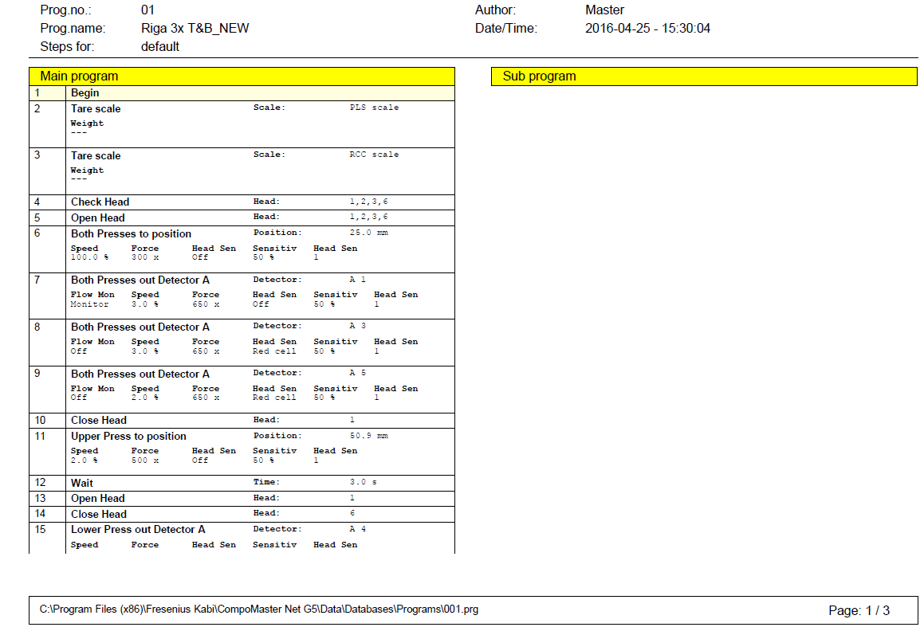

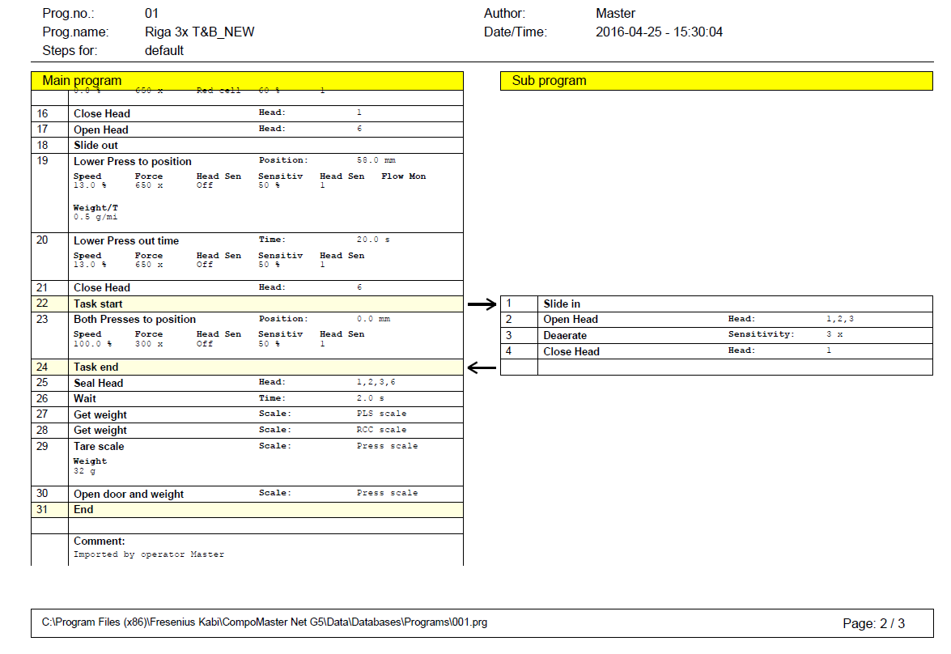

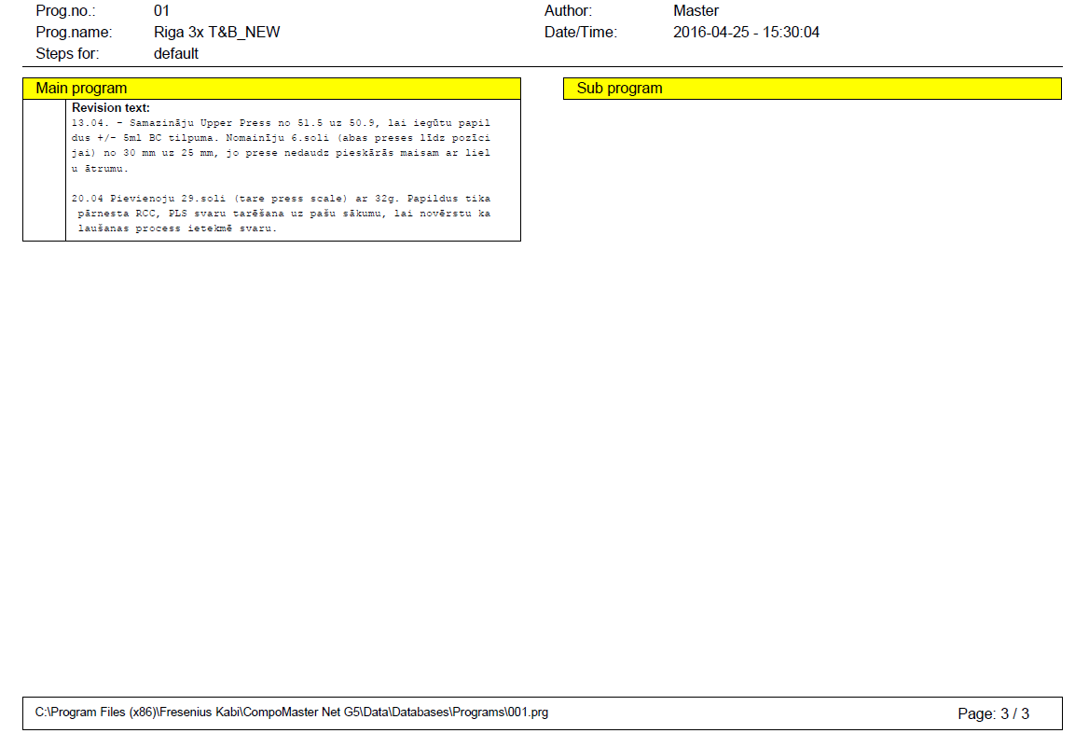

3. asins sadalīšanas iekārta T-ACE II,T-ACE II+:

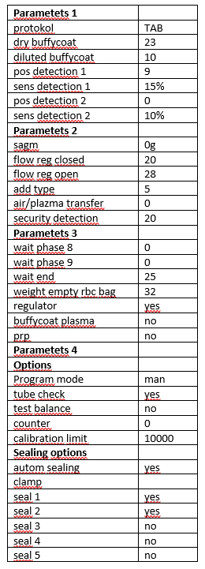

Nolikuma 3. pielikums

(VADC 2018/16)

Finanšu piedāvājums

**“Trīskāršo plastisko maisu - caurulīšu sistēmas asins/asins komponentu sagatavošanai (ar vacuvam, secuvam, bactivam sistēmām), noņemot leikocītu - trombocītu slāni un pievienojot aizvietojošo šķīdumu”**

**(identifikācijas Nr. VADC 2018/16)**

Valsts asinsdonoru centram

Sēlpils ielā 9, Rīgā, LV - 1007

2018. gada ___. ___________[3]

Ar šo piedāvājumu ___________________/sabiedrība/__________________, reģ. Nr._________________, adrese _________________, iesniedz savu piedāvājumu iepirkumā„ Trīskāršo plastisko maisu - caurulīšu sistēmas asins/asins komponentu sagatavošanai (ar vacuvam, secuvam, bactivam sistēmām), noņemot leikocītu - trombocītu slāni un pievienojot aizvietojošo šķīdumu” (iepirkuma procedūras identifikācijas Nr. VADC 2018/16).

|  |  |  |  |  |
| --- | --- | --- | --- | --- |
| Nr. | Nosaukums | Daudzums* (gab.) | Vienības cena** *euro* bez PVN | Kopējā cena*** *euro* bez PVN |
| 1. | Trīskāršo plastisko maisu – caurulīšu sistēmas asins/asins komponentu sagatavošanai (ar vacuvam, secuvam, bactivam sistēmām), noņemot leikocītu – trombocītu slāni un pievienojot aizvietojošo šķīdumu |  |  |  |

*norādot daudzumu, pretendents piedāvā maksimālo preces daudzumu nedalāmās vienībās, kuru būtu gatavs pārdot pasūtītājam, ņemot vērā norādīto maksimālo kopējo līgumcenu un norādīto paredzamo daudzumu.

**norādot cenu, pretendents tajā iekļauj visas papildus izmaksas, nodokļus un nodevas, izņemot PVN.

***norādot kopējo cenu, pretendents ņem vērā, ka tā nedrīkst pārsniegt EUR 31 680,00 (trīsdesmit viens tūkstotis seši simti astoņdesmit eiro un nulle centi) bez PVN.

Līguma cena tiek aplikta ar PVN _____ % likmes apmērā.

Apliecinām, ka piekrītam iepirkuma dokumentācijai un piekrītam, ka šis finanšu piedāvājums, ja iepirkuma komisija par to pieņems lēmumu, būs par pamatu iepirkuma līguma slēgšanai.

Pretendenta nosaukums ______________________________________________________

Pretendenta pilnvarotās personas ieņemamais amats, vārds, uzvārds, paraksts[4]

___________________________________________________________________________

1. Neaizpilda, ja dokuments tiek parakstīts ar drošu elektronisko parakstu.
2. Konkrētie separācijas parametri, paredzēti darbam ar Centrā izmantojamām sistēmām asins, asins komponentu sagatavošanai un kuri rekomendēti no konkrēto sistēmu ražotāja. Centrs negarantē, ka ar norādītajiem parametriem var sagatavot kvalitatīvus un drošus komponentus, izmantojot cita ražotāja piedāvātās sistēmas!
3. Neaizpilda, ja dokuments tiek parakstīts ar drošu elektronisko parakstu.
4. Neaizpilda, ja dokuments tiek parakstīts ar drošu elektronisko parakstu.